JC-Q200型全自动农残前处理仪

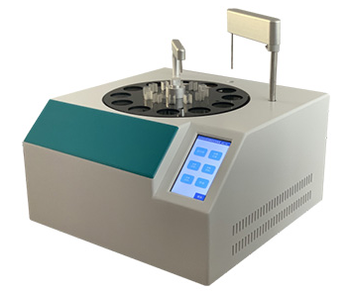
一、产品介绍
●应用行业
适用于食品药品监管部门、农产品检测中心、快检车、农产品批发市场、农产品种植和加工企业、餐饮酒店、企事业单位、学校、军队食堂、各类超市、集贸市场、农产品种植基地、食品生产企业、各级工商、政府机关、进出口检验检疫局、技术卫生监督等部门领域。
●产品简介
依据国家标准《GB/T5009.199-2003蔬菜中有机磷和氨基甲酸酯类农药残留量的快速检测》中样品前处理规范，该仪器将果蔬样品前处理手工操作替换成仪器全自动操作。
●样本预处理
水果、蔬菜等根茎叶类农药残留前处理
二、产品参数
1.显示屏：5英寸液晶电容触摸屏
2.样品杯数：12个/盘
3.样品处理速度：80T/H（国标模式2min）；100T/H（快速模式30s）
4.取样量精度：±0.05g
5.加样量精度：±0.2g
6.环境温度：5℃~40℃
7.相对湿度：不大于85%
8.电源电压：220V±10%，50/60Hz
9.仪器尺寸：428*428*334mm
三、产品特点
1. 适用于农残速测卡法和酶抑制率法
2. 加样针内外壁自动清洗，避免交叉污染；
3. 仪器自动称量、加液、混匀、提取、移液，实现全自动化，省时省力；
4. 样品称取在重量范围内，仪器根据样品重量自动添加试剂，保证加液精度；
5. 仪器自带混匀功能，使反应充分、完全；
6. 加液针固定安装，无需往复移动，可靠性好
7. 与市面农残快检设备实现全程对接，比色皿重复使用，并配备全套样品前处理附件；
8. 操作便捷，无需专业操作人员，解放人力，提高效率；

聚创环保为您提供全面的技术支持和完善的售后服务！详情咨询：0532-67705302

